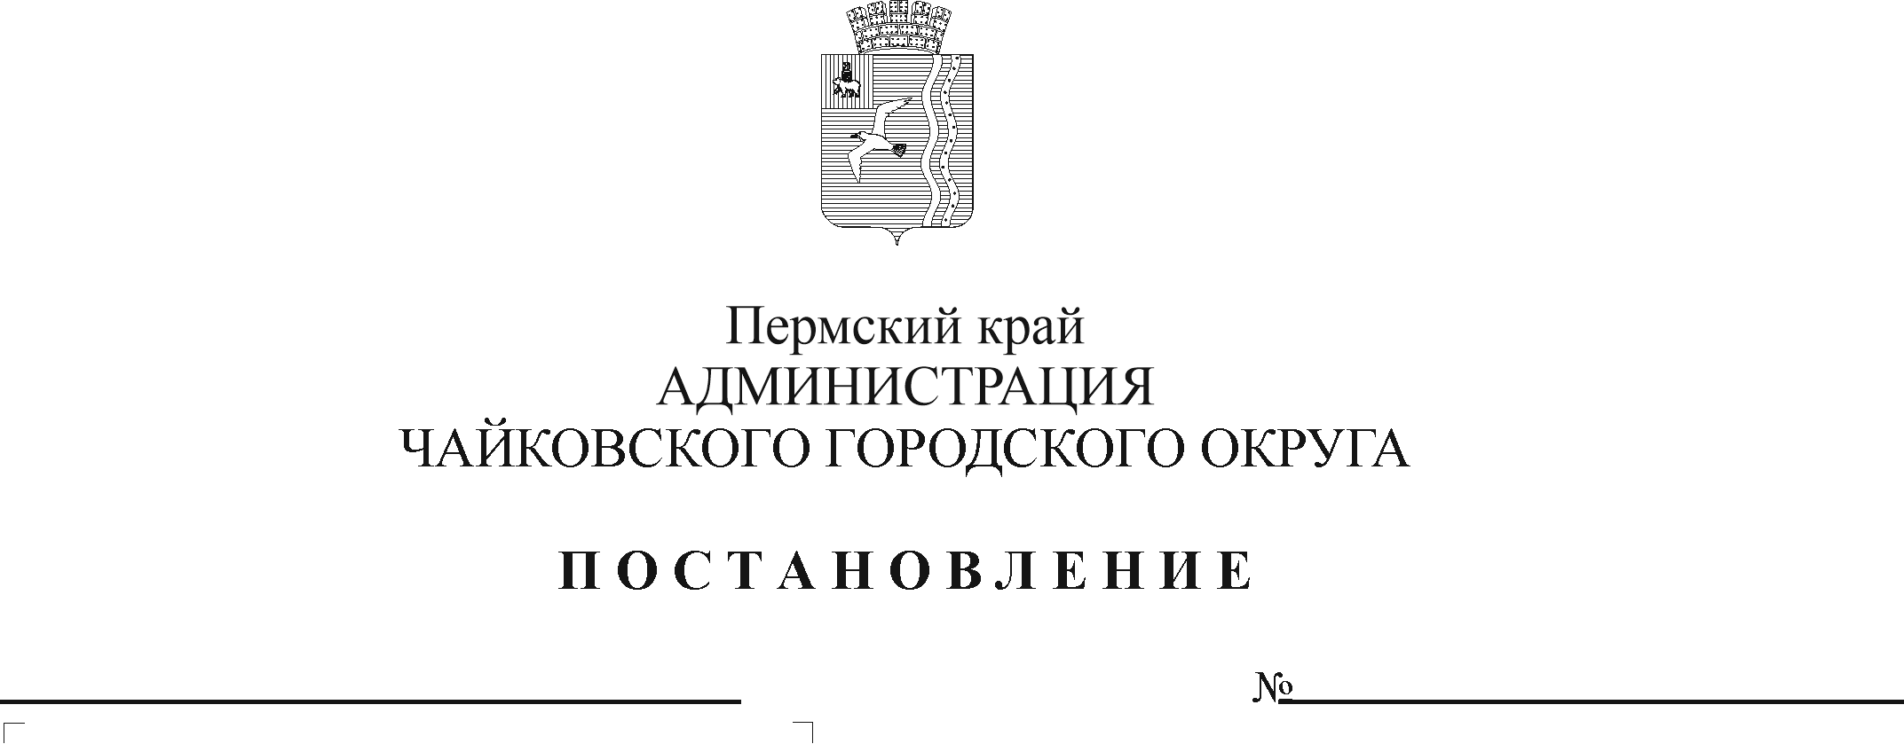
Об отмене постановления администрации Чайковского городского округа от 01.04.2020 года № 350

Рег. номер

Дата рег.

В соответствии со статьей 48 Федерального закона от 6 октября 2003 г. № 131-ФЗ «Об общих принципах организации местного самоуправления в Российской Федерации», Уставом Чайковского городского округа, на основании протеста Чайковской городской прокуратуры на порядок формирования Перечня и Альтернативного Перечня земельных участков, предназначенных для предоставления многодетным семьям Чайковского городского округа в собственность бесплатно от 20 мая 2020 г. № 2-20-2020
ПОСТАНОВЛЯЮ:
- Отменить постановление администрации Чайковского городского округа от 1 апреля 2020 г. № 350 «Об утверждении Перечня земельных участков, предназначенных для предоставления многодетным семьям в собственность бесплатно на территории Чайковского городского округа».
- Опубликовать постановление в муниципальной газете «Огни Камы» и разместить на официальном сайте администрации Чайковского городского округа.
- Постановление вступает в силу после его официального опубликования.
- Контроль за исполнением постановления возложить на заместителя главы администрации Чайковского городского округа по строительству и земельно-имущественным отношениям.

Глава городского округа–
глава администрации
Чайковского городского округа Ю.Г. Востриков

